暨南大学本科实验报告专用纸
课程名称 高级语言程序设计 成绩评定
实验项目名称 欧拉函数的计数 指导教师 张鑫源
实验项目编号 126 实验项目类型 设计型 实验地点
学生姓名 王姝睿 学号 2019054000
学院 智能科学与工程 系 信息安全 专业
实验时间 2020 年 4 月 1 日 上午～ 月 日 午 温度 ℃湿度
- 实验目的
欧拉函数的计数
- 实验内容和要求
实验内容

对于欧拉函数(),枚举集合中的元素并据此计算欧拉函数的值，其中m由用户输入。示例:

对于φ(12)，与12互素的数有1.5.7.11， 因此中(12) =|{1.5.7,11}|=4。

1.通过选择和循环语 句实现;

2.n为正整数且满足n <= 1000;

3.采用适当的方法提高程序中循环体的执行效率;

- 主要仪器设备
仪器：计算机
实验环境：cpp
- 源程序
写出程序的源程序。
#include<stdio.h>
#include<stdlib.h>
int gcd(int a, int b)
{
int c, r;
if (a < b) { c = a; a = b; b = c; }
r = a % b;
while (r)
{
a = b; b = r; r = a % b;
}
return b;
}
int gcd(int a, int b);
int main()
{
int n;
int i, j;
printf("请输入一个整数：");
scanf_s("%d", &n);
printf("\n");
i = 0;
for (j = 1; j < n; j++)
{
if (gcd(n, j) == 1)
{
printf("%d->", j);
i++;
}
}
printf("\n共%d个\n", i);

return 0;
}

- 实验步骤与调试
。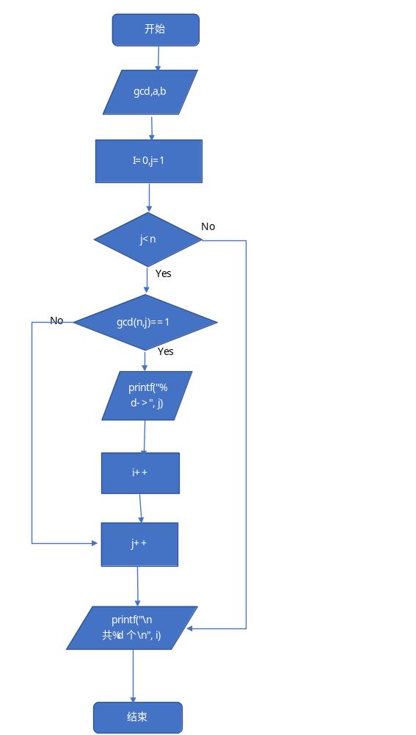

- 实验结果与分析
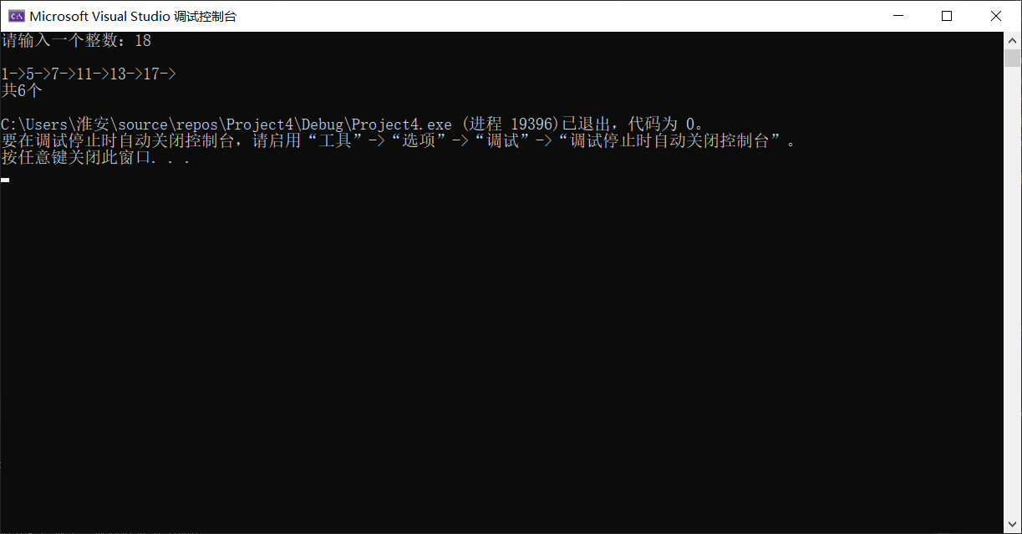
暨南大学本科实验报告专用纸(附页)

